**Họ và tên:**

**MSSV:**

*Email giảng viên: quyentth@ntu.edu.vn*

*hoặc thinhpv@ntu.edu.vn*

**Chủđề 1: CẤU TẠO NGUYÊN TỬ. HỆ THỐNG TUẦN HOÀN CÁC NGUYÊN TỐ HOÁ HỌC**

*Hạn chót 21.4.2020*

***Câuhỏivàbàitập***

**1.**Thànhphầncấutạonguyêntử?Nguyêntửđượccấutạobởicácloạihạtcơbảnnào?

*Sinh viên làm bài tập ra giấy, chụp lại bài làm và chèn hình ảnh chụp vào file này. Gửi file này vào email của giảng viên vào e-learning (Tuần 1-Chủ đề 1 - Hoá học đại cương)*

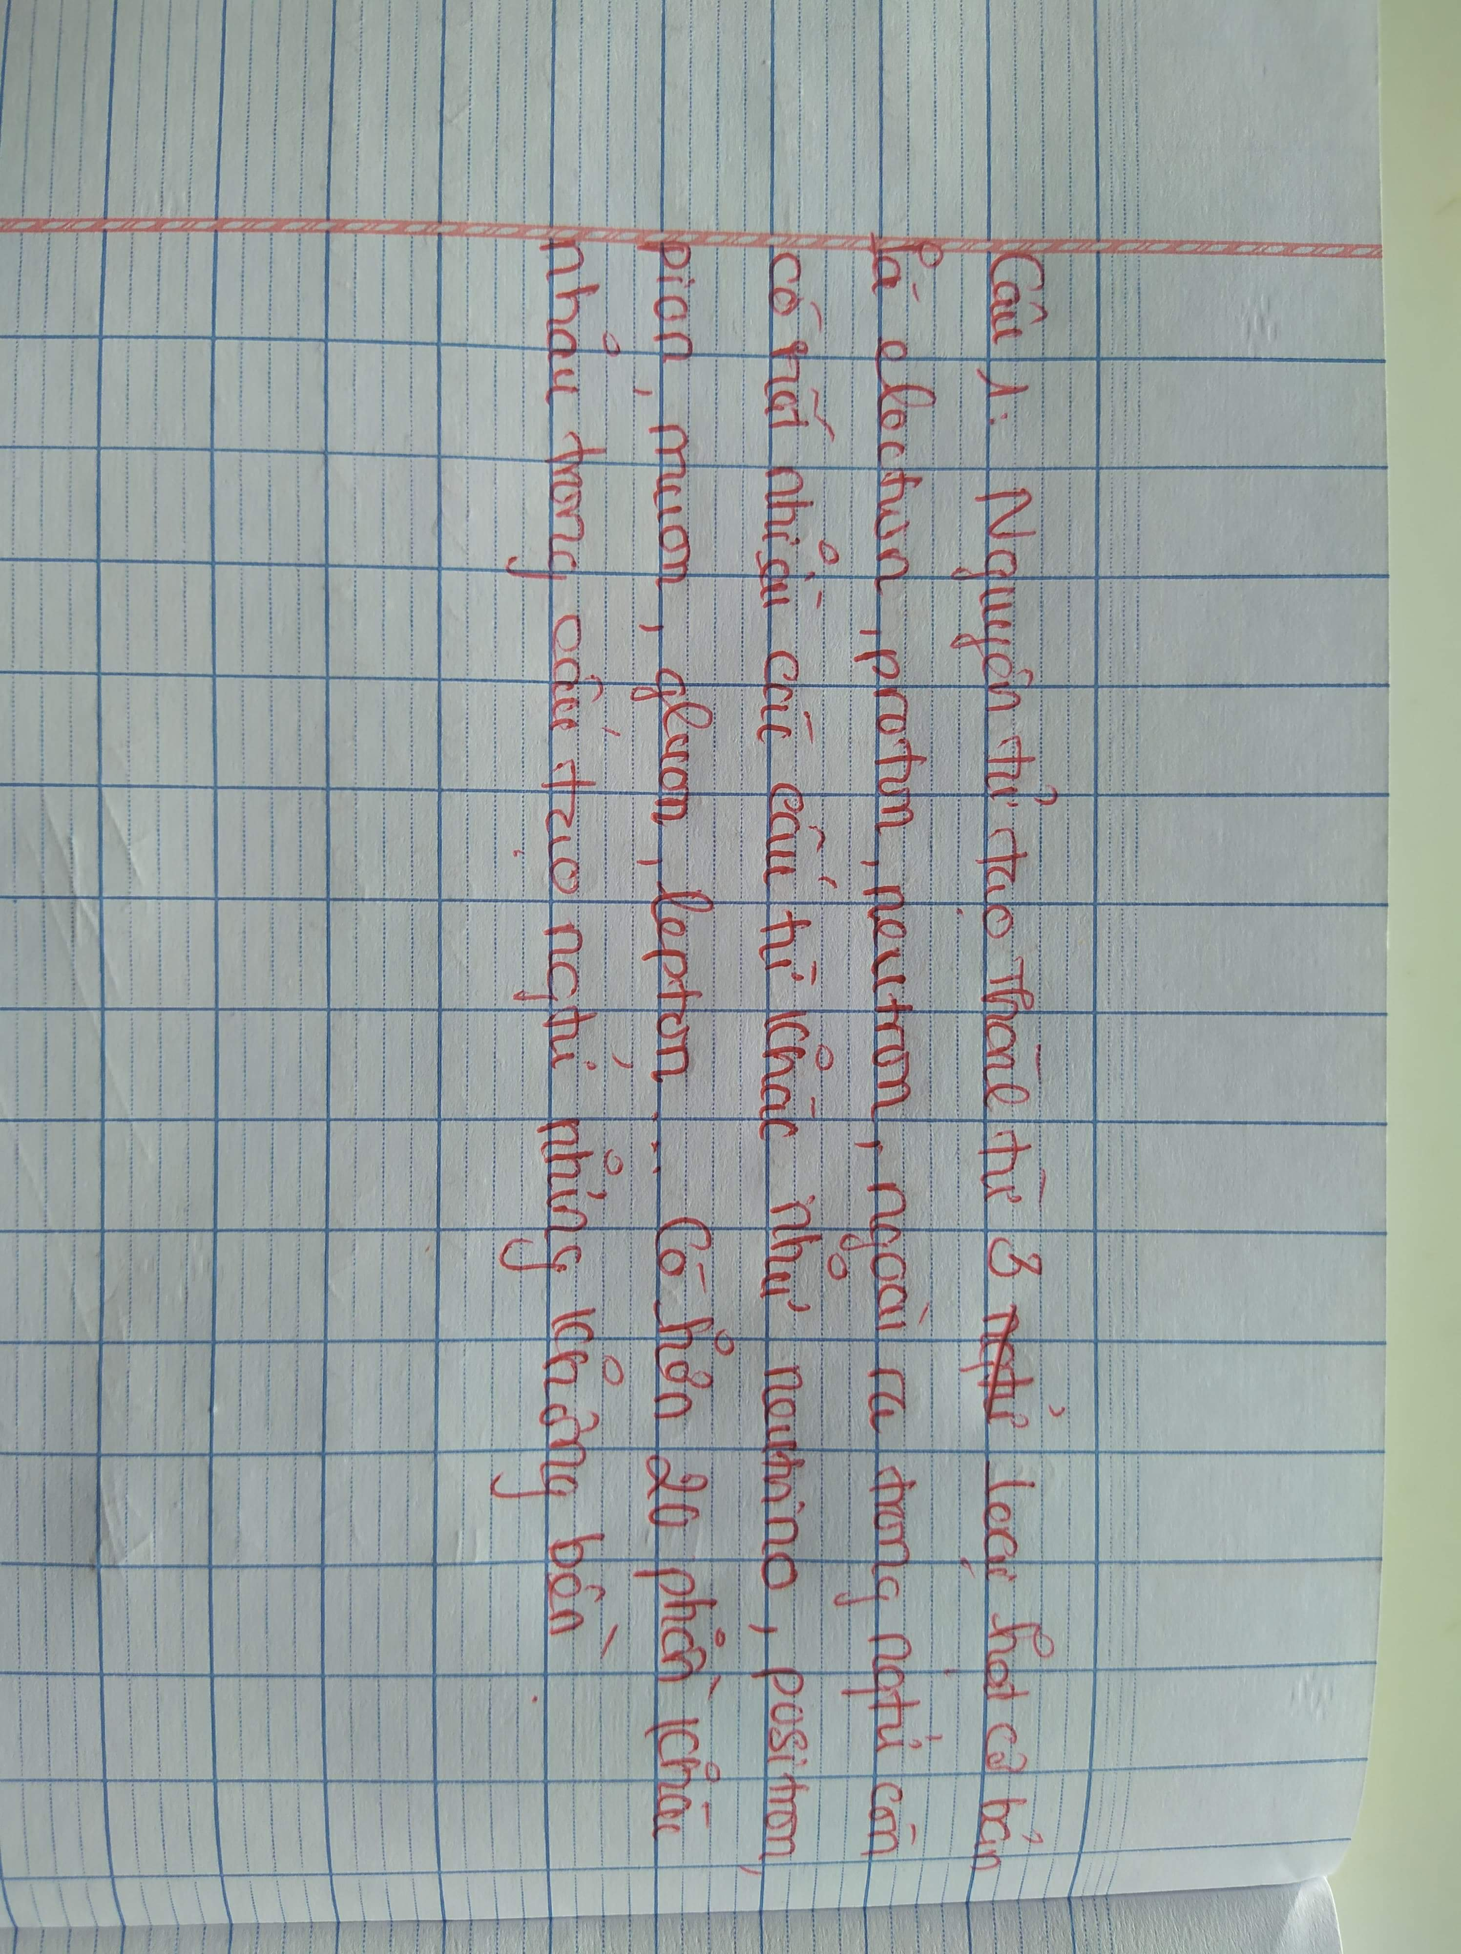

**2.**Môhìnhcấutạonguyêntửcóhạtnhâncủa Bohr, của Bohr-Sommerfeld?Nội dung 3 tiênđềcủaBohr?

*Sinh viên làm bài tập ra giấy, chụp lại bài làm và chèn hình ảnh chụp vào file này. Gửi file này vào email của giảng viên vào e-learning (Tuần 1-Chủ đề 1 - Hoá học đại cương)*

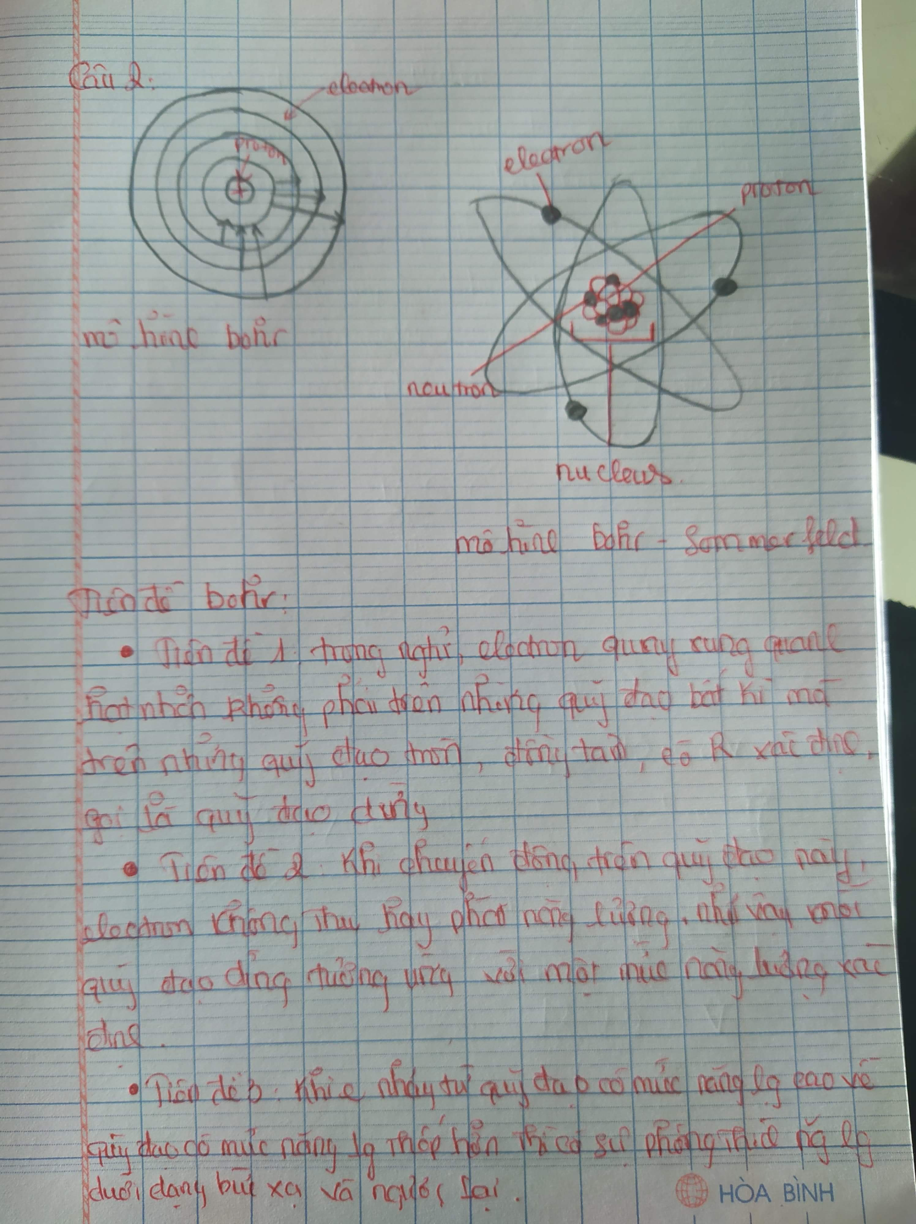

**3.**Tínhnănglượngcủa electron trongnguyêntử hydro ở trạngtháicơbảnvàtrạngtháikíchthíchứngvớilớp N (n = 4). Nguyêntử hydro ở trạngtháinàobềnhơn? Vìsao?

*Sinh viên làm bài tập ra giấy, chụp lại bài làm và chèn hình ảnh chụp vào file này. Gửi file này vào email của giảng viên vào e-learning (Tuần 1-Chủ đề 1 - Hoá học đại cương)*

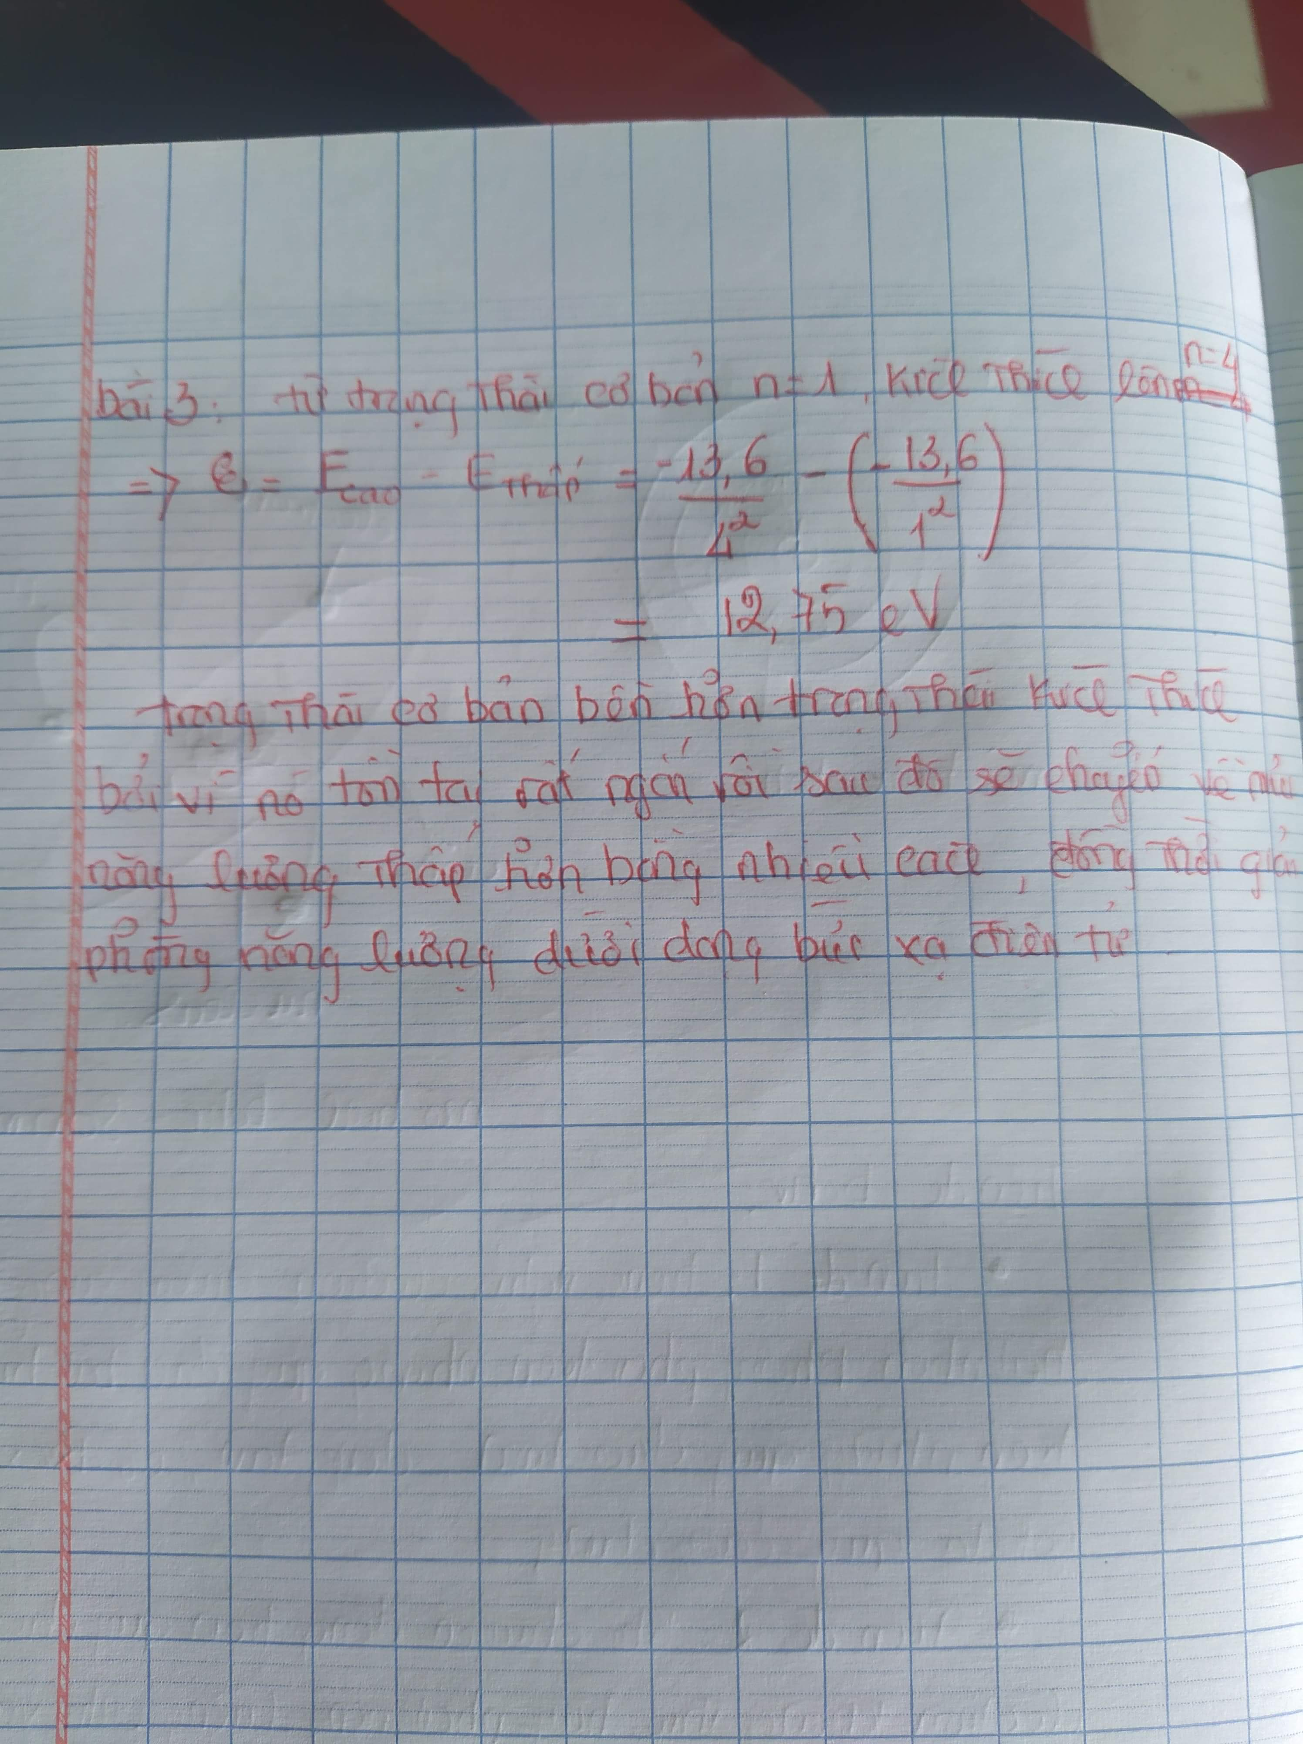

**4.** Nêulýthuyếtsóng – hạtcủa de Broglie. Tínhbướcsóng de Broglie của electron và proton chuyểnđộngvớivậntốc 106 m/s. Cho biếthằngsố Planck h = 6,63.10−34 J.s; khốilượngcủa electron bằng 9,1.10−28 g; khốilượngcủa proton bằng 1,673.10−24 g.

*Sinh viên làm bài tập ra giấy, chụp lại bài làm và chèn hình ảnh chụp vào file này. Gửi file này vào email của giảng viên vào e-learning (Tuần 1-Chủ đề 1 - Hoá học đại cương)*

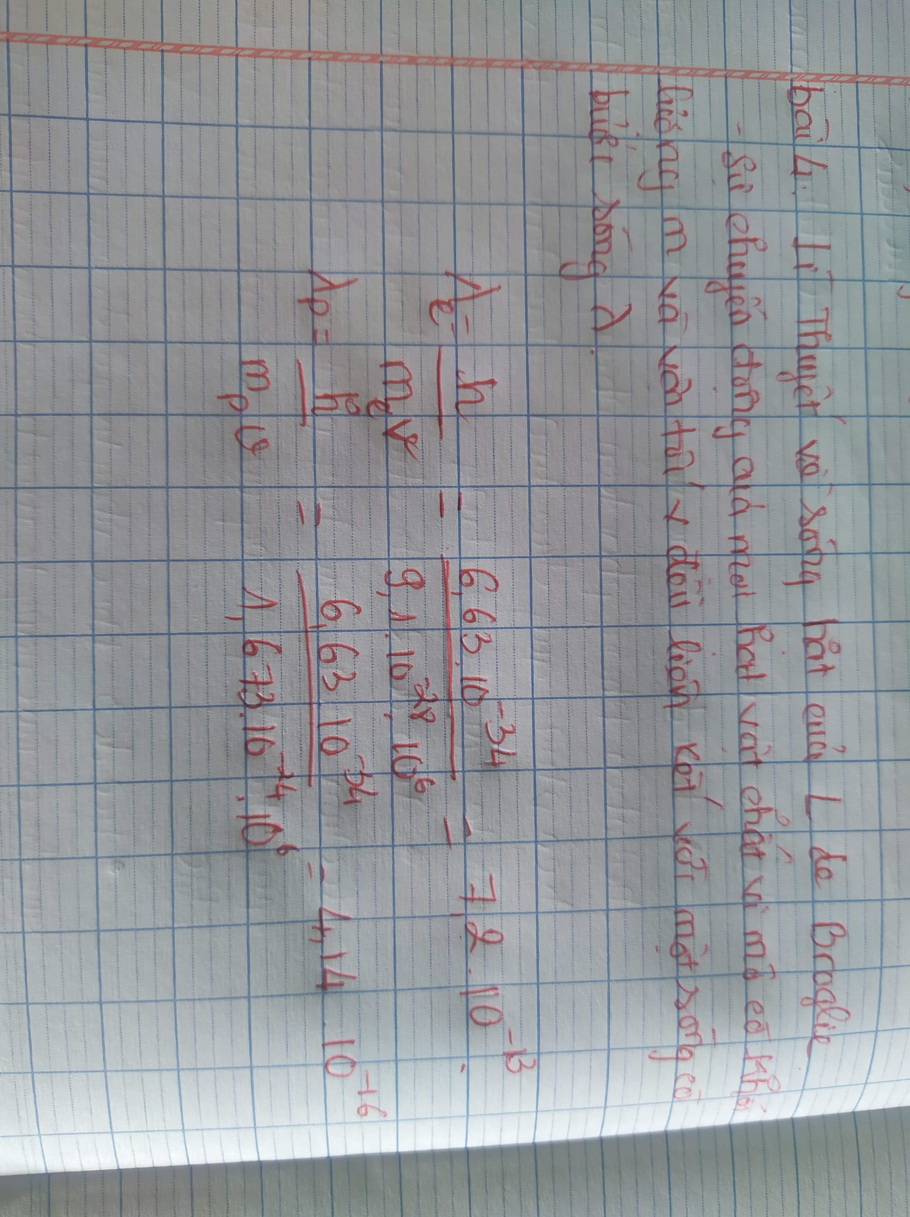

**5.**Nguyênlýbấtđịnhcủa Heisenberg? TínhđộbấtđịnhvềtọađộΔτcủahạt electron trongnguyêntử hydro biếtrằngvậntốccủa electron bằng ν = 1,5.106m/s vàđộbấtđịnhvềvậntốcΔν = 10% củaν.

*Sinh viên làm bài tập ra giấy, chụp lại bài làm và chèn hình ảnh chụp vào file này. Gửi file này vào email của giảng viên vào e-learning (Tuần 1-Chủ đề 1 - Hoá học đại cương)*

**6.** Orbital nguyêntử (AO) làgì? Mây electron (vânđạo) làgì?

*Sinh viên làm bài tập ra giấy, chụp lại bài làm và chèn hình ảnh chụp vào file này. Gửi file này vào email của giảng viên vào e-learning (Tuần 1-Chủ đề 1 - Hoá học đại cương)*

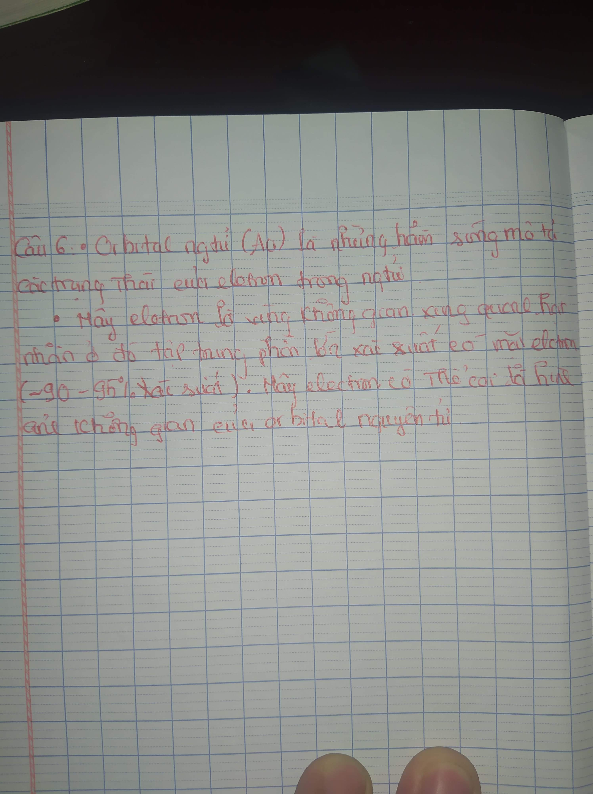

**7.** Orbital khônggian, orbital toànphần?Chứng minh ứngvới n = 2 tồntại 4 hàmsóng; n = 3 tồntại 9 hàmsóng; n = 4 tồntại 16 hàmsóng.

*Sinh viên làm bài tập ra giấy, chụp lại bài làm và chèn hình ảnh chụp vào file này. Gửi file này vào email của giảng viên vào e-learning (Tuần 1-Chủ đề 1 - Hoá học đại cương)*

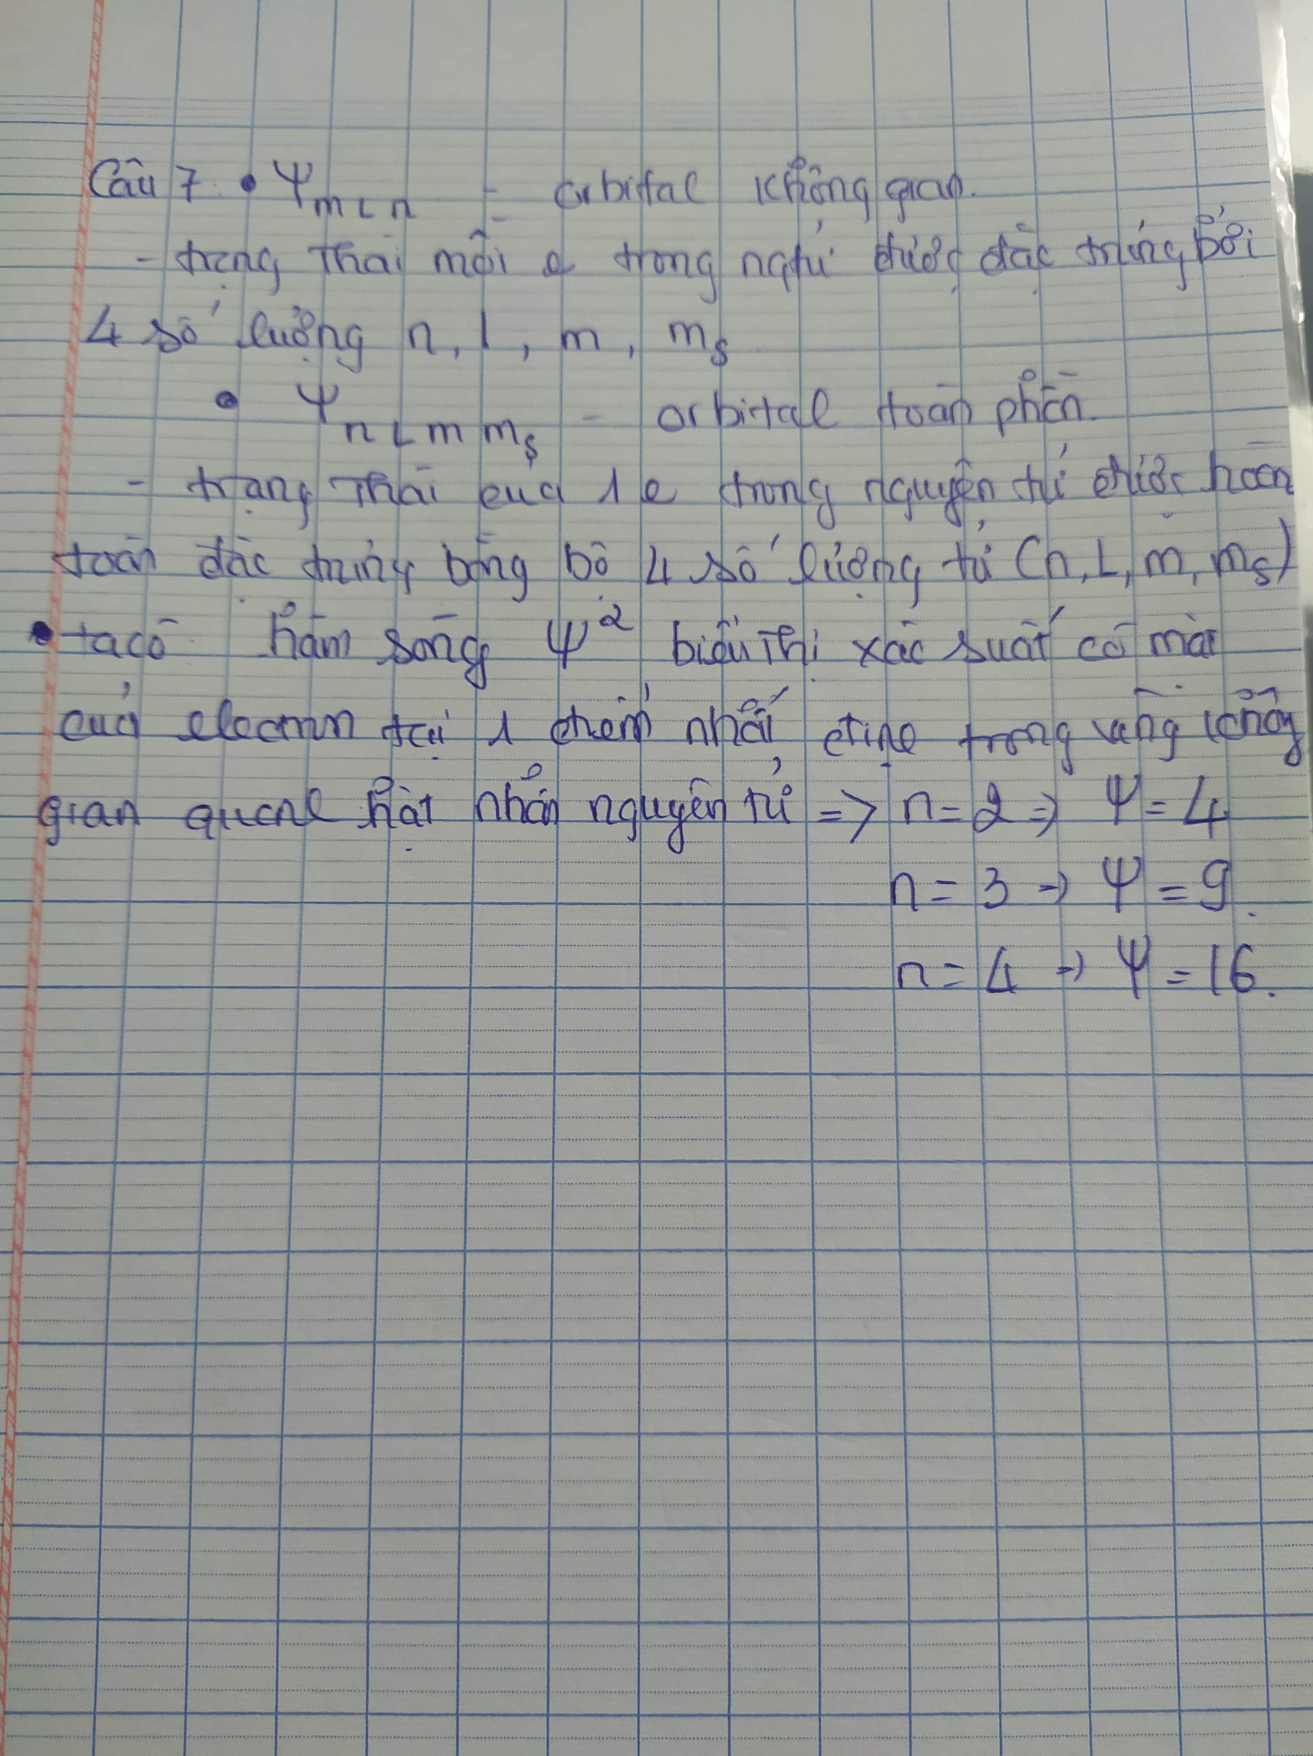

**8.**Các orbital toànphầncủanguyêntử $Ψ_{n,l,{m,m}_{s}}$ (r , θ, φ) đượcđặctrưngbằng 4 sốlượngtử (n, l, m, ms). Hãynêu ý nghĩavàcácgiátrịcóthểnhậncủacácsốlượngtử(n, l, m, ms).

*Sinh viên làm bài tập ra giấy, chụp lại bài làm và chèn hình ảnh chụp vào file này. Gửi file này vào email của giảng viên vào e-learning (Tuần 1-Chủ đề 1 - Hoá học đại cương)*

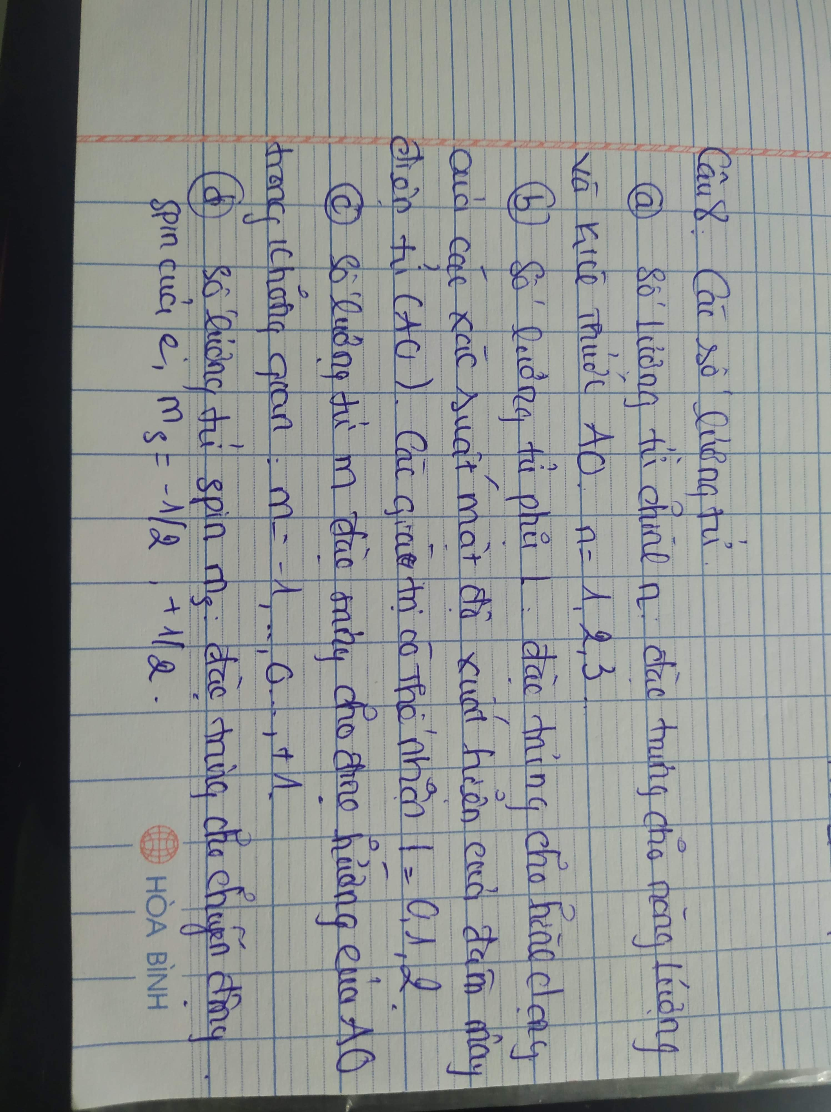

**9.**Hìnhdạngvàcáccáchđịnhhướngkhácnhaucủacác orbital 2s, 3px, 2py, 2pz, 3dxy, 4dyz, 3dxz, 3dx2-y2, 4dz2.

*Sinh viên làm bài tập ra giấy, chụp lại bài làm và chèn hình ảnh chụp vào file này. Gửi file này vào email của giảng viên vào e-learning (Tuần 1-Chủ đề 1 - Hoá học đại cương)*

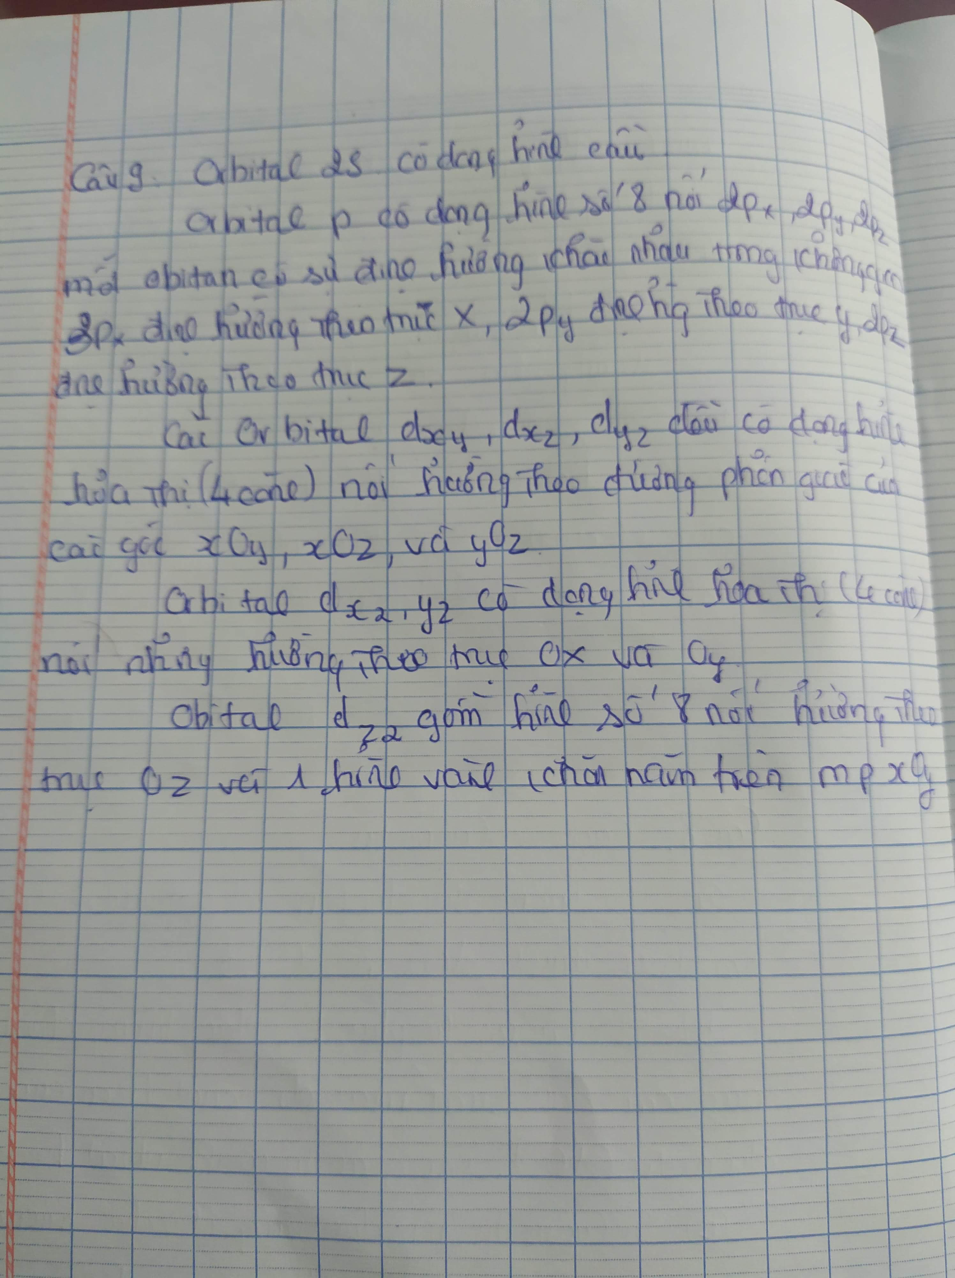

**10.**So sánh mức năng lượng các orbital nguyên tử sử dụng quy tắc Kleshkowski (quy tắc 1 và quy tắc 2 dựa vào tổng n+l). Hãy so sánh mức năng lượng các orbital nguyên tử 3s, 3px, 3py, 3dxz, 4s, 4px, 4py, 4dxz, 5s, 5pz.

*Sinh viên làm bài tập ra giấy, chụp lại bài làm và chèn hình ảnh chụp vào file này. Gửi file này vào email của giảng viên vào e-learning (Tuần 1-Chủ đề 1 - Hoá học đại cương)*

**11.**Phátbiểu: nguyênlí Pauli;nguyênlívữngbền; quytắc Hund.

*Sinh viên làm bài tập ra giấy, chụp lại bài làm và chèn hình ảnh chụp vào file này. Gửi file này vào email của giảng viên vào e-learning (Tuần 1-Chủ đề 1 - Hoá học đại cương)*

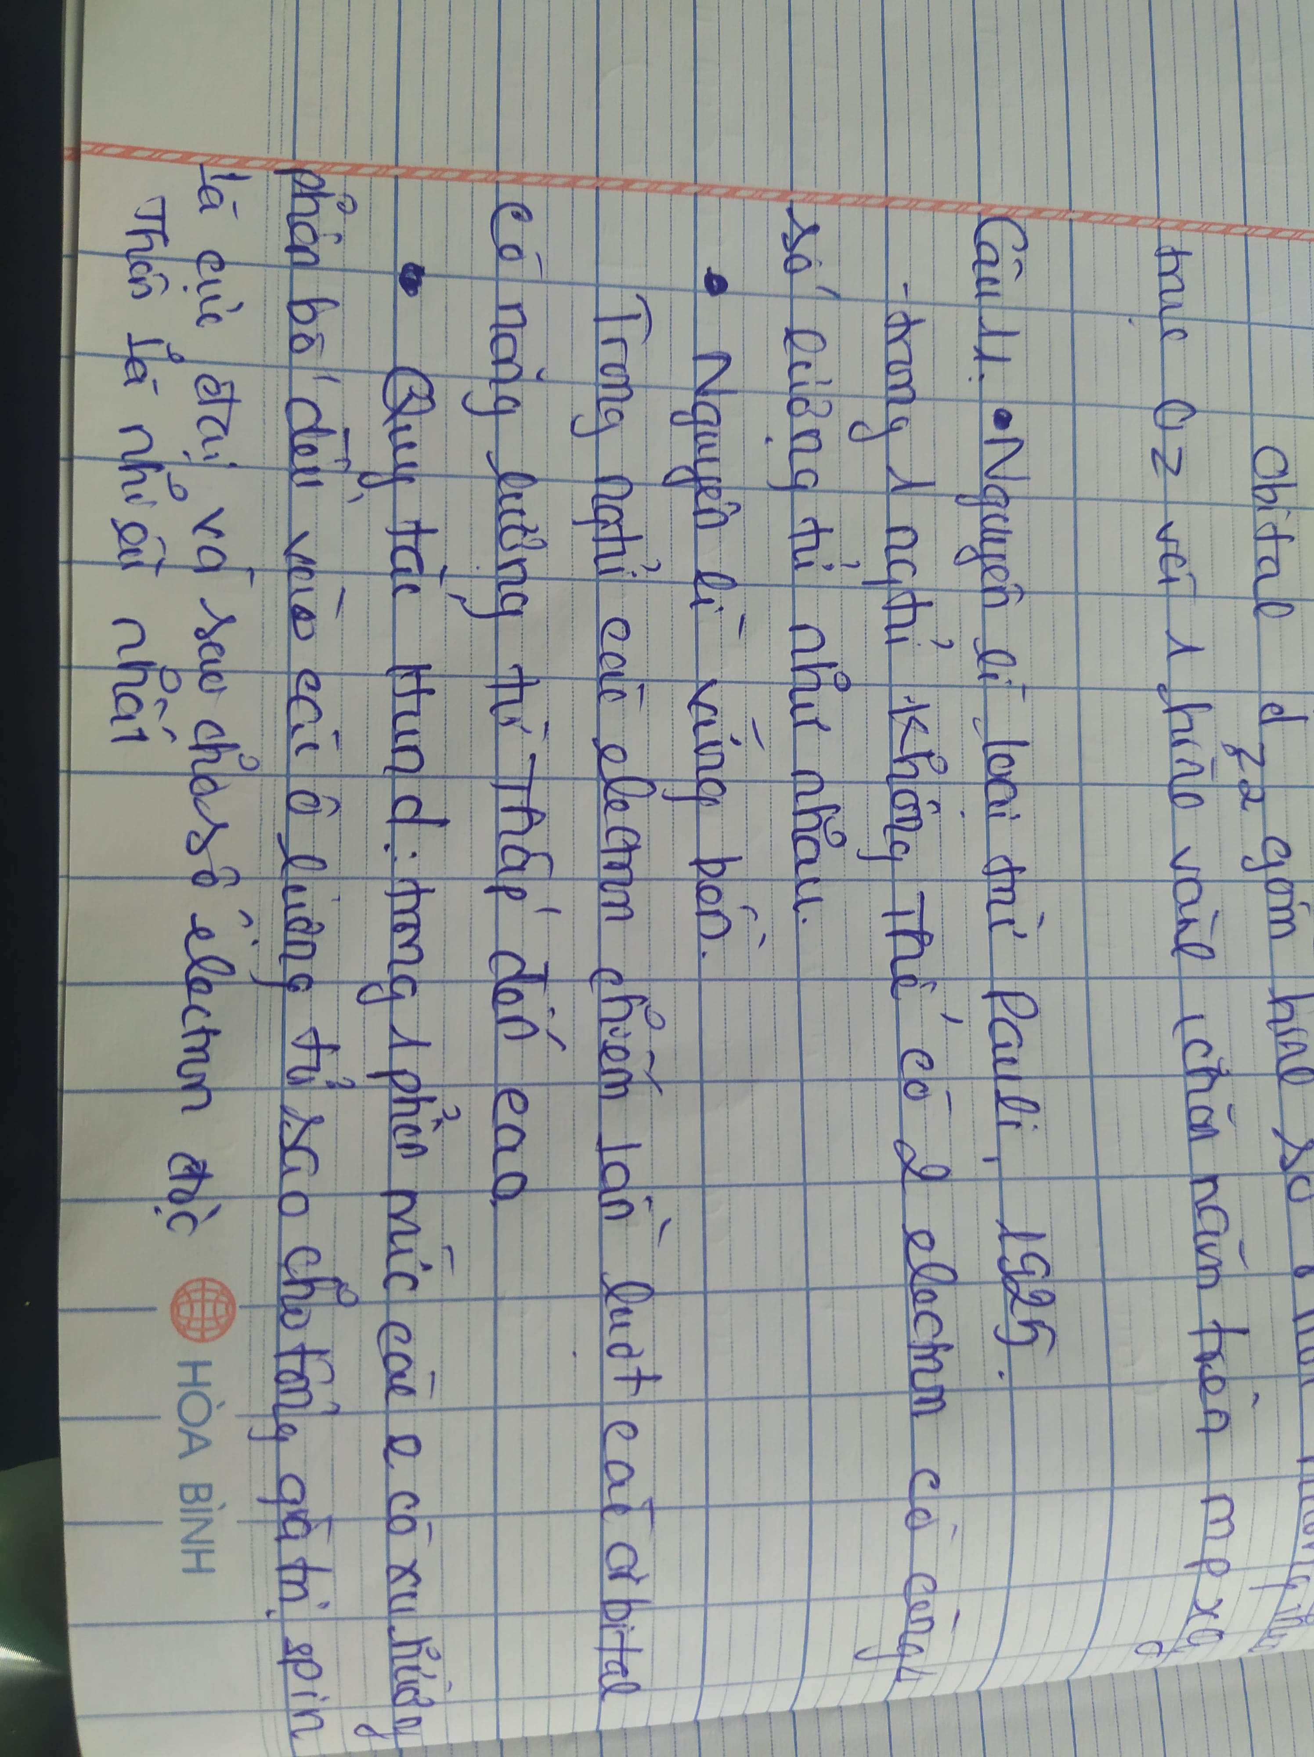

**12.**Nguyêntố X có Z = 16. Viếtcấuhình electron của X vàcủaion X2−.Hãychobiếtcáchoátrịcóthểcócủa X vànêutínhchấthoáhọcđặctrưngcủa X.

*Sinh viên làm bài tập ra giấy, chụp lại bài làm và chèn hình ảnh chụp vào file này. Gửi file này vào email của giảng viên vào e-learning (Tuần 1-Chủ đề 1 - Hoá học đại cương)*

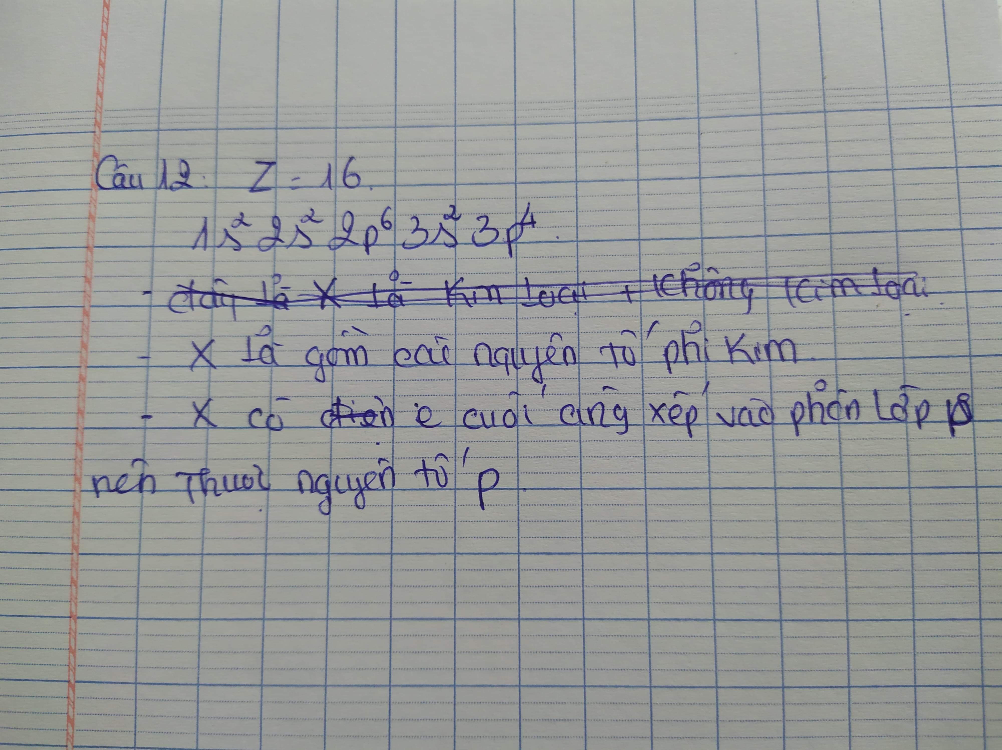

**13.**Ion Cr3+cóphânlớpngoàicùnglà 3d3. Viếtcấuhình electron của Cr3+, Cr2+và Cr. Cho biếtvịtrí (ô, chukỳ, phânnhóm) của Cr trongbảnghệthốngtuầnhoàn.

*Sinh viên làm bài tập ra giấy, chụp lại bài làm và chèn hình ảnh chụp vào file này. Gửi file này vào email của giảng viên vào e-learning (Tuần 1-Chủ đề 1 - Hoá học đại cương)*

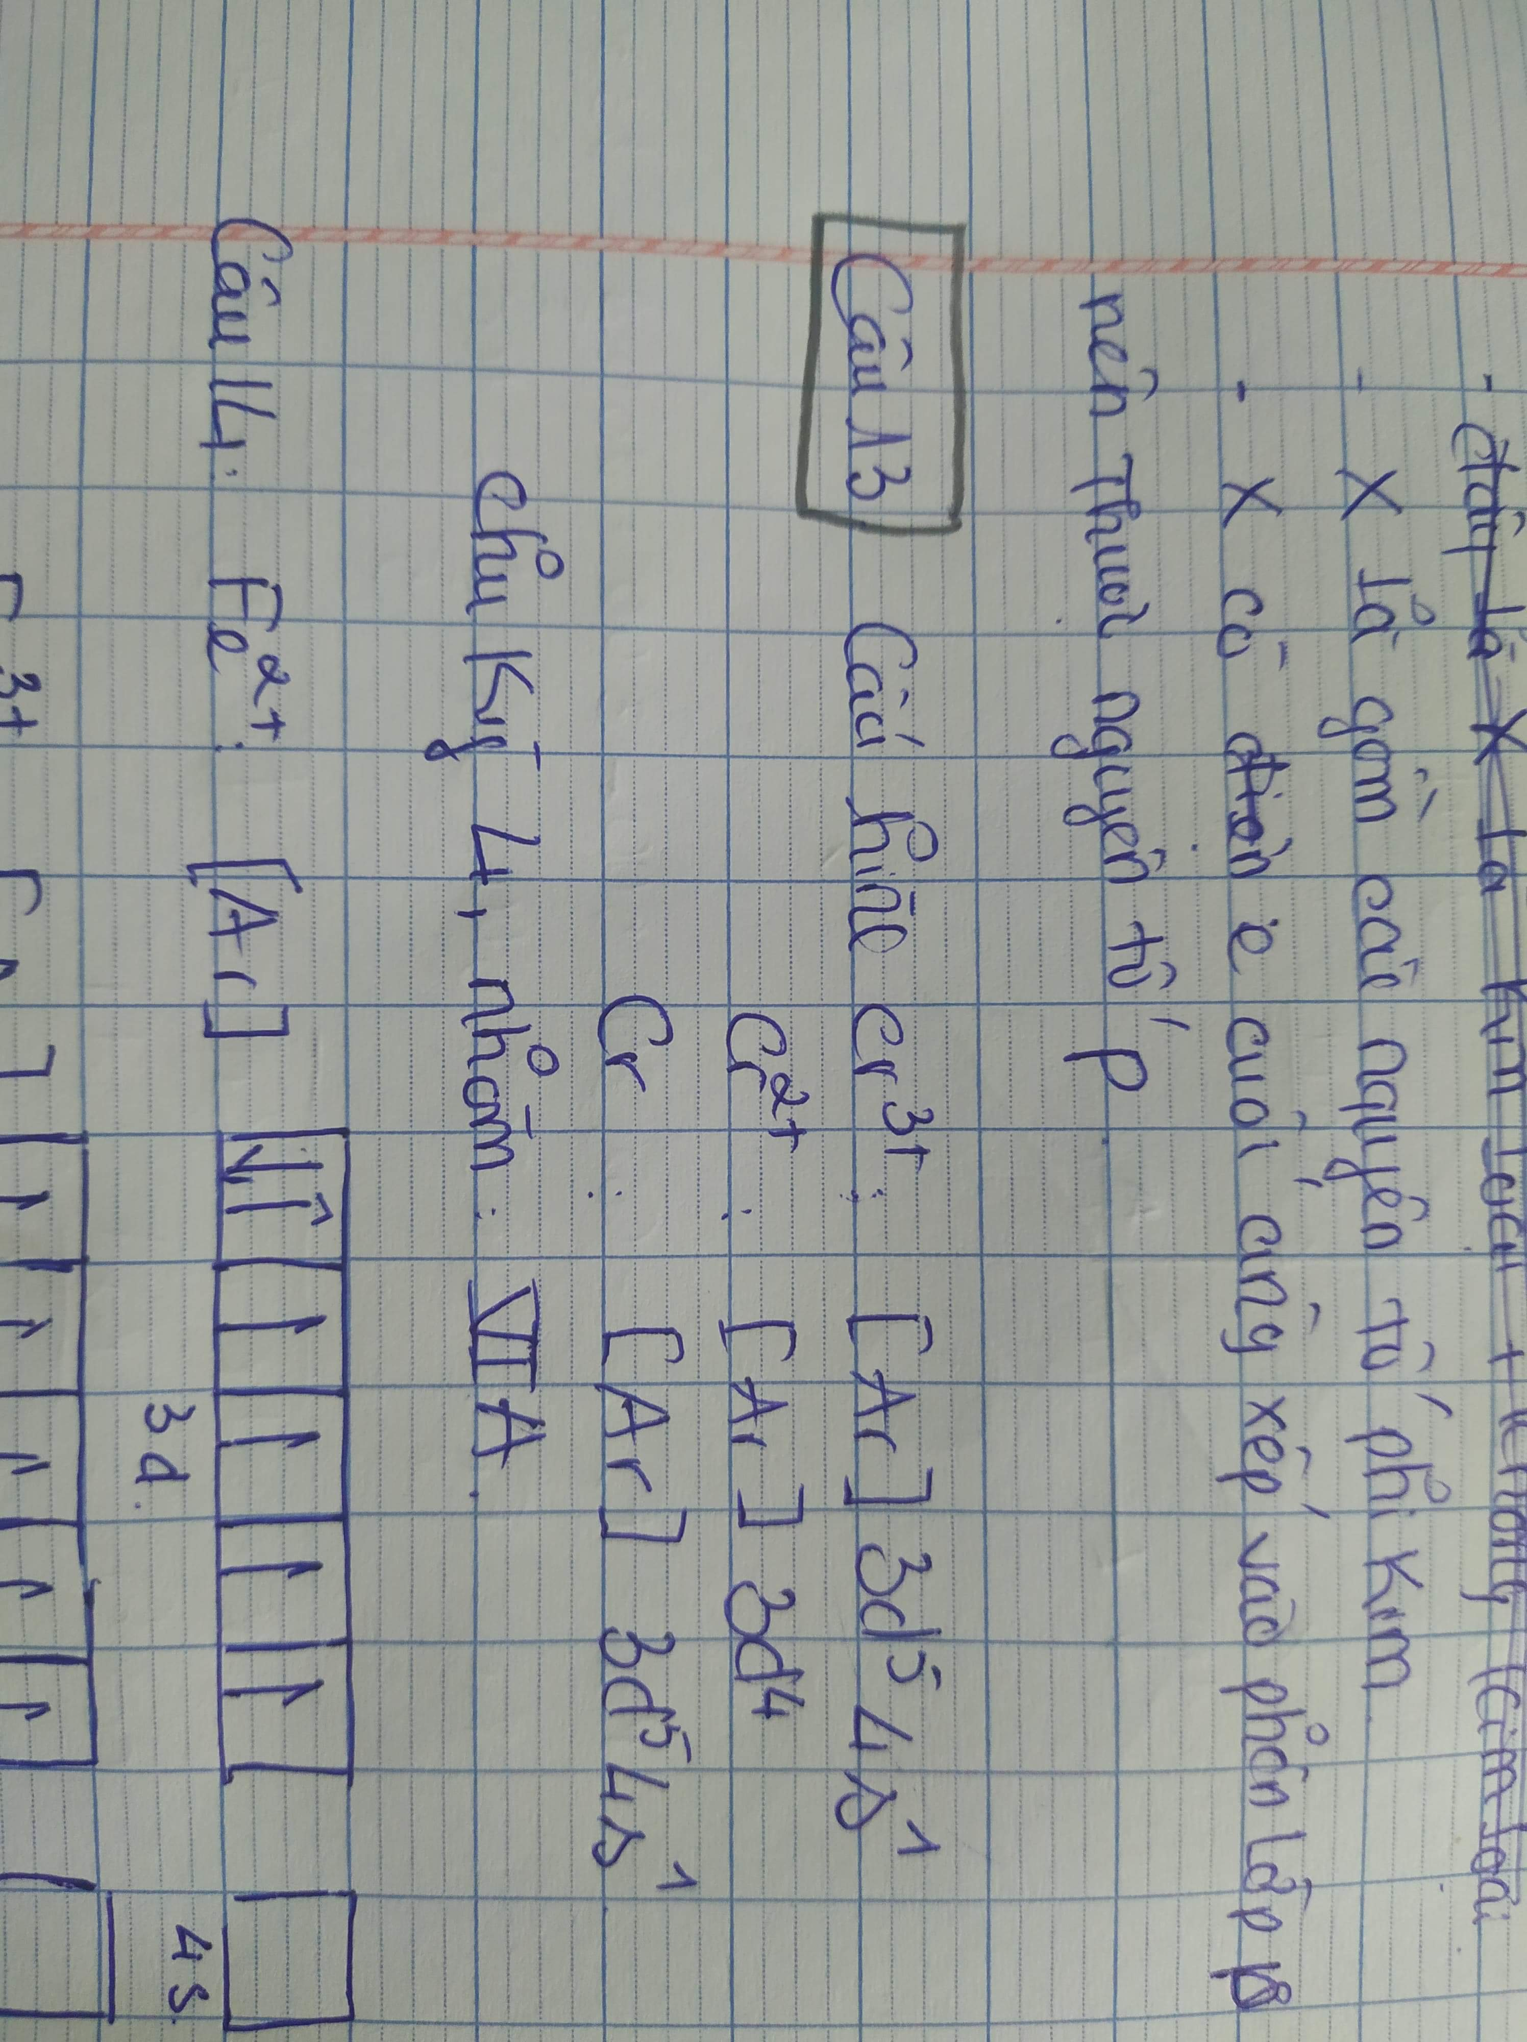

**14.**Hãyviếtcấutrúcvỏđiệntửcủacác ion Fe2+, Fe3+. Biết Fe có Z=26. Giảithíchtạisao ion Fe2+kémbềnhơn ion Fe3+. Viếtphảnứngminhhọachosựkémbềnnàycủa ion Fe2+?

*Sinh viên làm bài tập ra giấy, chụp lại bài làm và chèn hình ảnh chụp vào file này. Gửi file này vào email của giảng viên vào e-learning (Tuần 1-Chủ đề 1 - Hoá học đại cương)*

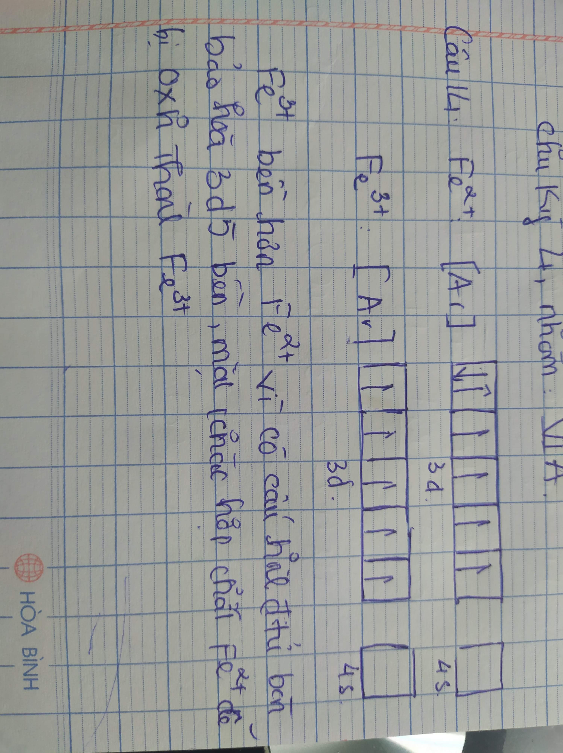

**15.**Xácđịnhgiátrị 4 sốlượngtửứngvới electron cuốicùngcủa K (Z = 19); Br (Z = 35); Fe (Z = 26).

*Sinh viên làm bài tập ra giấy, chụp lại bài làm và chèn hình ảnh chụp vào file này. Gửi file này vào email của giảng viên vào e-learning (Tuần 1-Chủ đề 1 - Hoá học đại cương)*

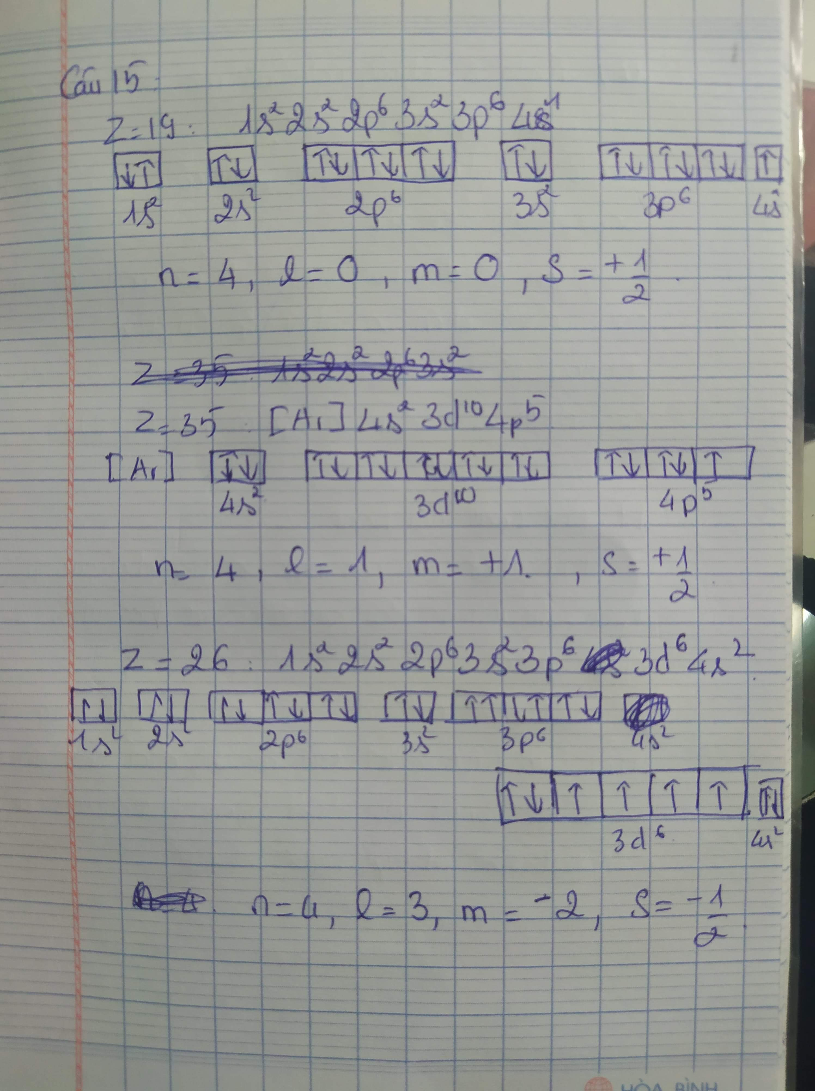

**16.**Thếnàolànguyêntố s, p, d, f? Electron hóatrị (điệntửhóatrị) làgì? Cáchxácđịnh electron hóatrịcủacácnguyêntố s, p, d, f sau Na (Z = 11), Cl (Z = 17), Zn (Z = 30), La (Z = 57).

*Sinh viên làm bài tập ra giấy, chụp lại bài làm và chèn hình ảnh chụp vào file này. Gửi file này vào email của giảng viên vào e-learning (Tuần 1-Chủ đề 1 - Hoá học đại cương)*

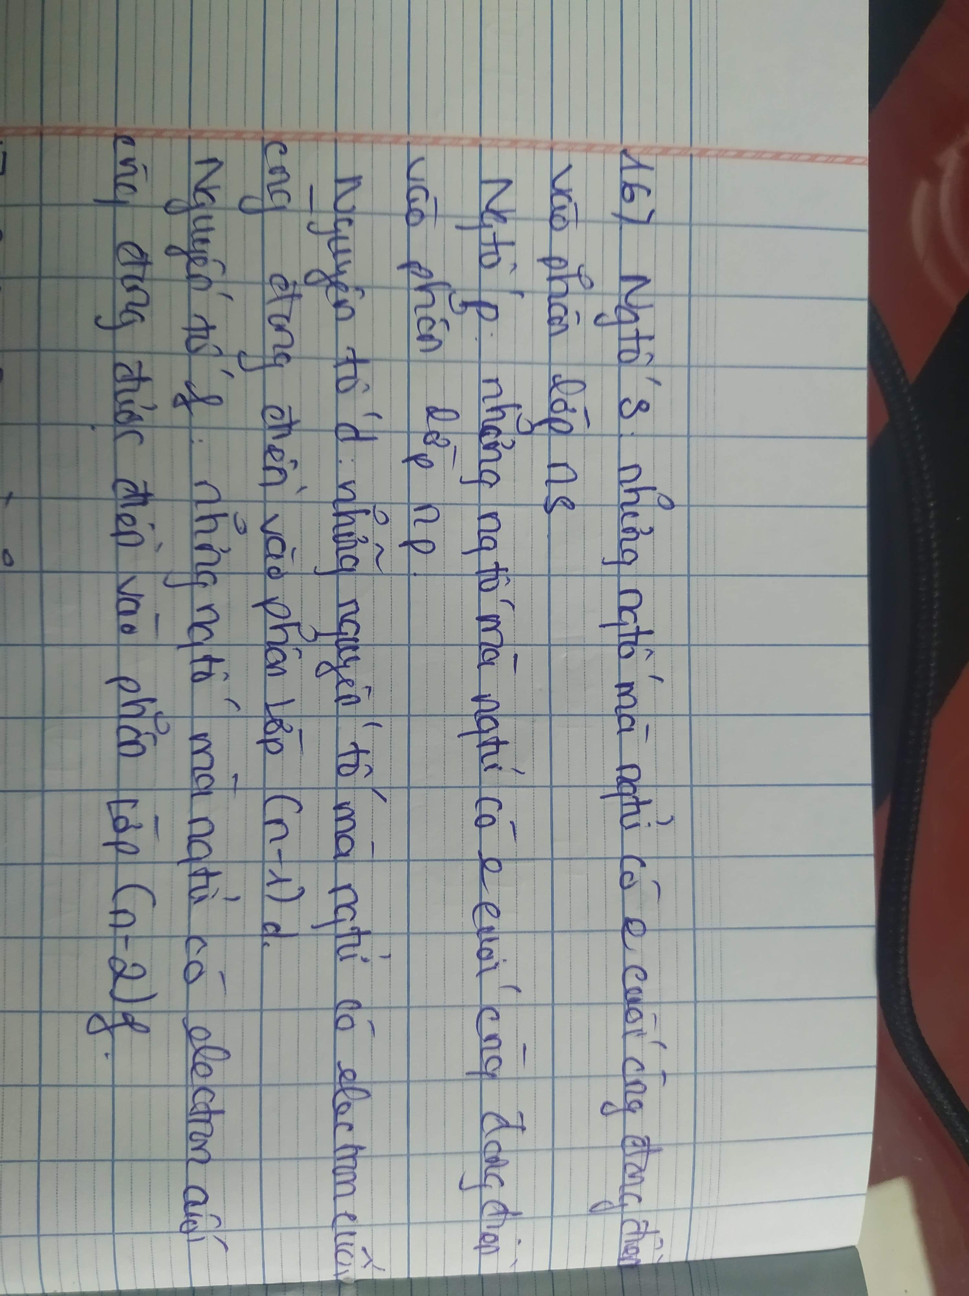

**17.**Trìnhbàyđịnhluậttuầnhoàn Mendeleev. Địnhluậttuầnhoàntheoquanđiểmhiệnđại?

*Sinh viên làm bài tập ra giấy, chụp lại bài làm và chèn hình ảnh chụp vào file này. Gửi file này vào email của giảng viên vào e-learning (Tuần 1-Chủ đề 1 - Hoá học đại cương)*

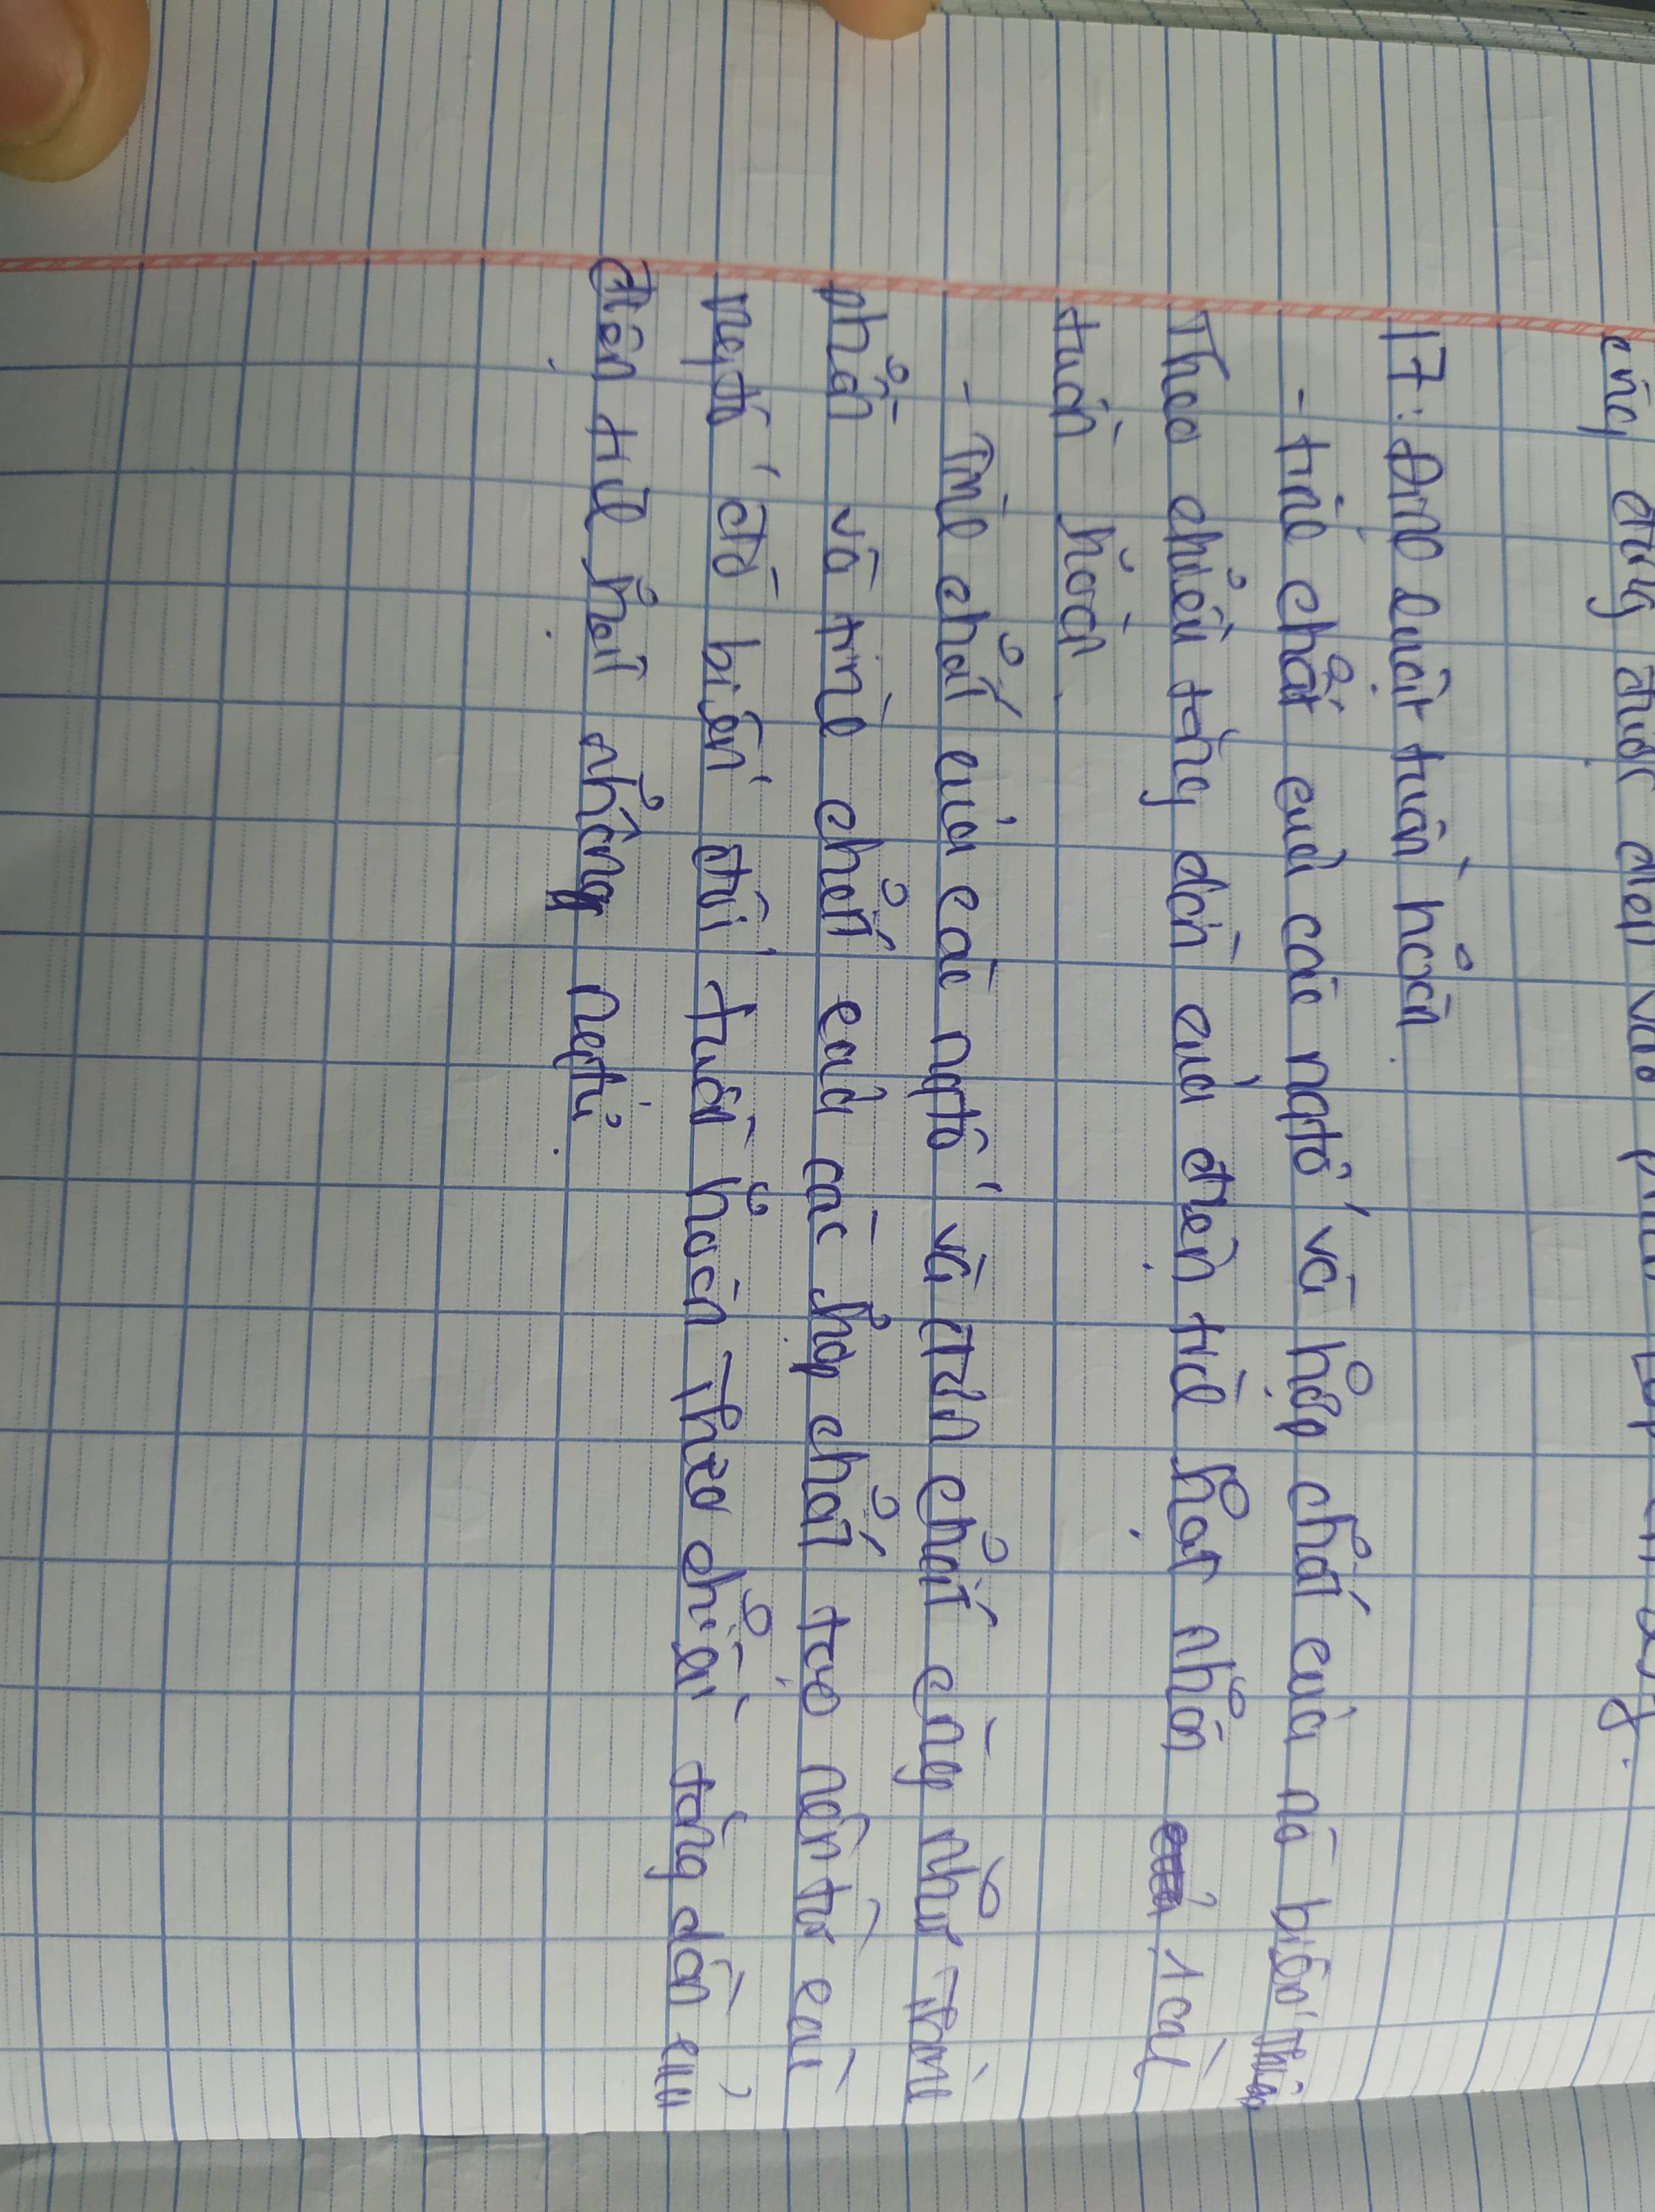

**18.**Thếnàolàmộtchukỳ? mộtnhóm? Cáchxácđịnhvịtrícủamộtnguyêntốtrongbảng HTTH (ô, chukỳ, nhóm).

*Sinh viên làm bài tập ra giấy, chụp lại bài làm và chèn hình ảnh chụp vào file này. Gửi file này vào email của giảng viên vào e-learning (Tuần 1-Chủ đề 1 - Hoá học đại cương)*

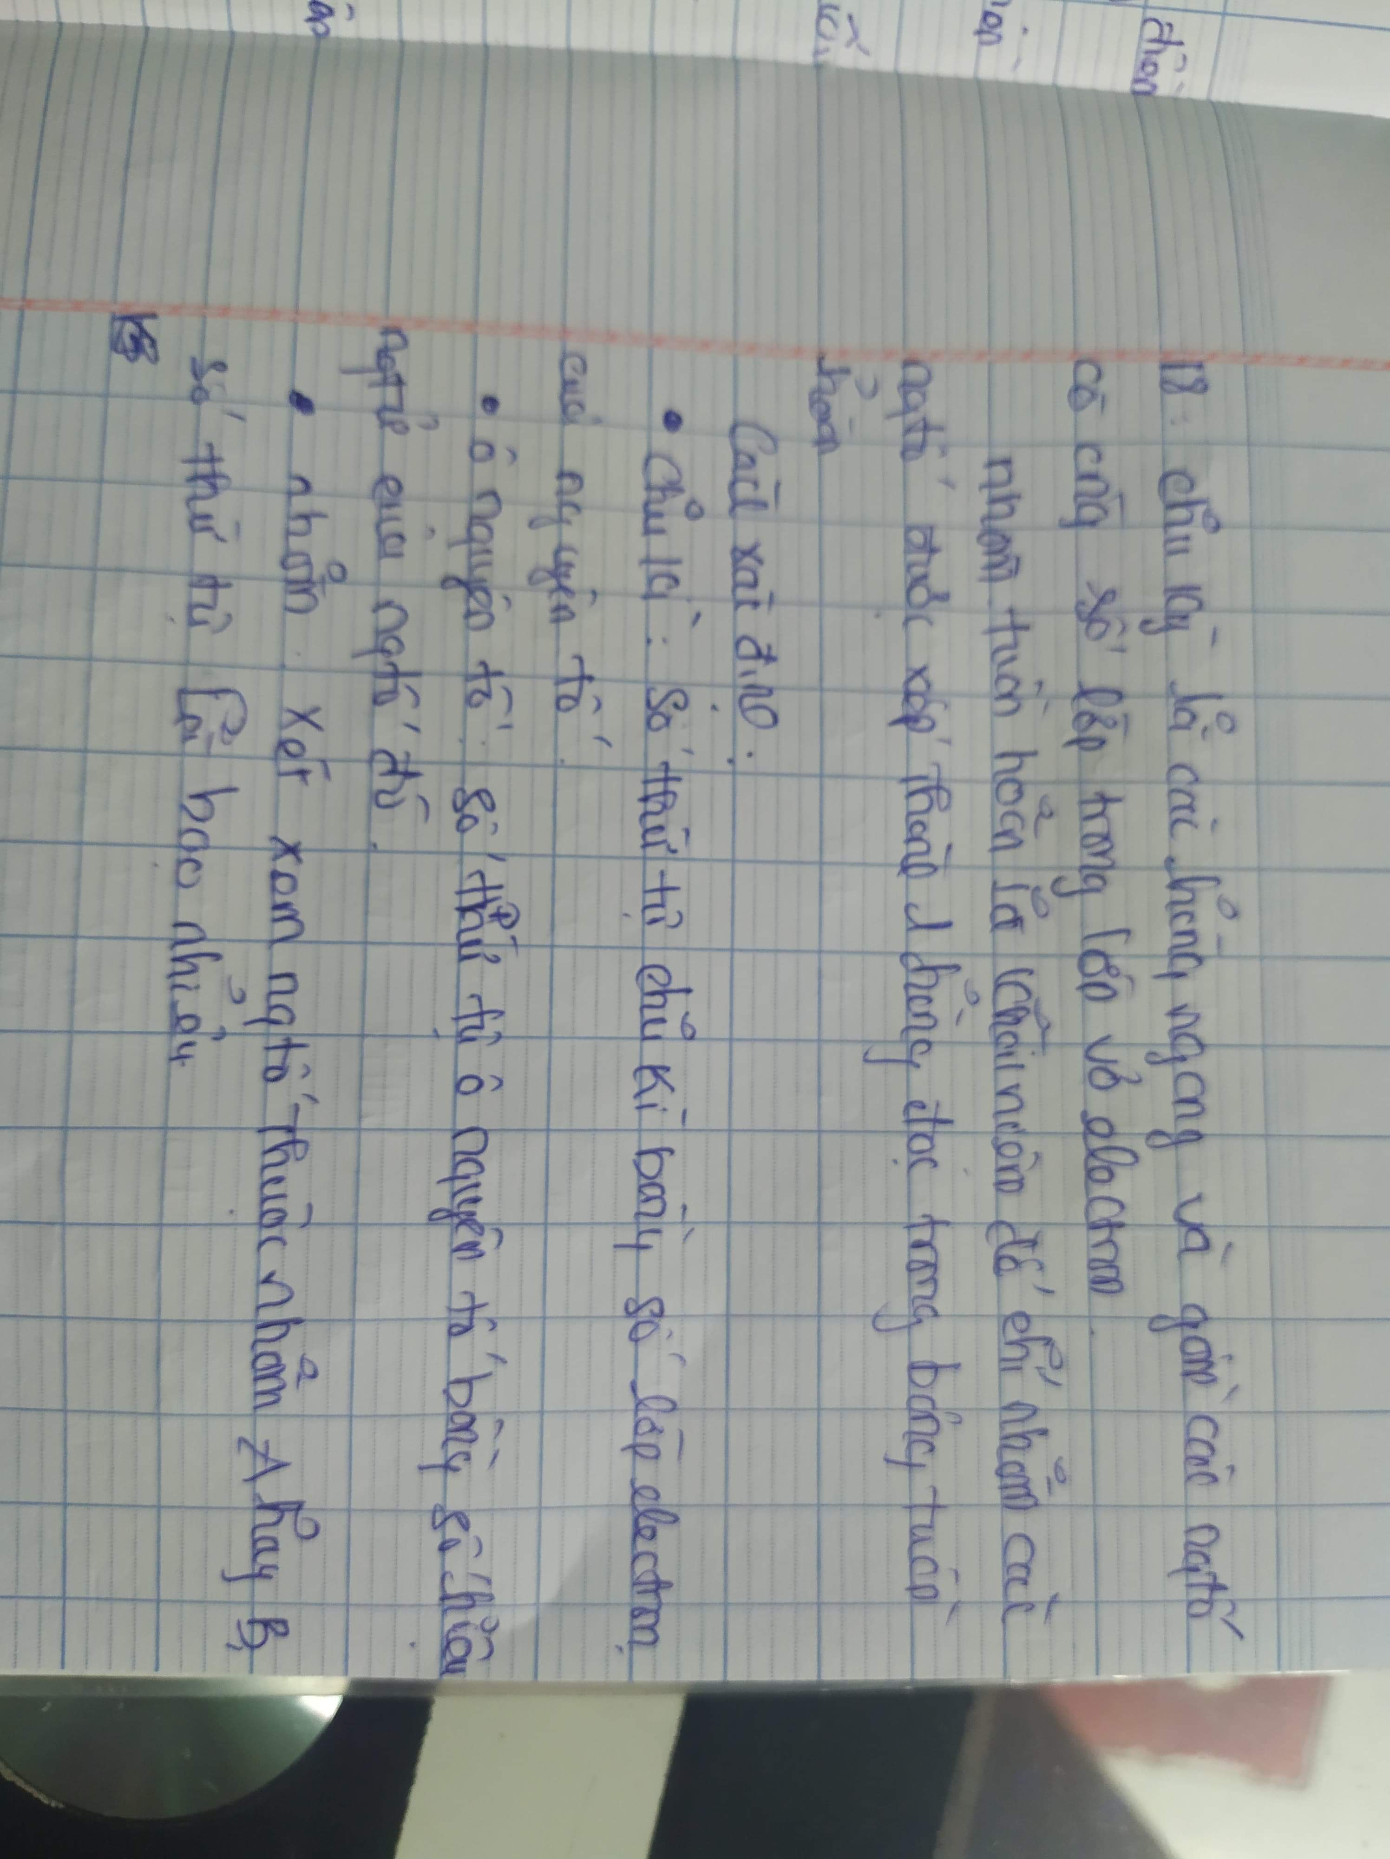

**19**. Hãytrìnhbàyvàchovídụđốivớicácnhóm, phânnhóm, chukỳcụthể:

− Quyluậtbiếnthiênvềtínhoxihóa – khửtrongbảng HTTH.

− Quyluậtbiếnthiênvềtínhkimloại – phi kimcủacácnguyêntốtrongbảng HTTH.

− Độâmđiệncủamộtnguyêntốlàgì? Quyluậtbiếnthiênđộâmđiệncủacácnguyêntốtrong HTTH.

− Quyluậtbiếnthiênbánkínhnguyêntửtrongbảng HTTH.

− Nănglượng ion hóathứnhấtlàgì? Quyluậtbiếnthiêntrongbảng HTTH.

*Sinh viên làm bài tập ra giấy, chụp lại bài làm và chèn hình ảnh chụp vào file này. Gửi file này vào email của giảng viên vào e-learning (Tuần 1-Chủ đề 1 - Hoá học đại cương)*

**20**. Nguyêntố X có Z = 24. Viếtcấuhình electron của X vàcủa ion X3+. Hãychobiếtcáchoátrịcóthểcócủa X vànêutínhchấthoáhọcđặctrưngcủa X.

*Sinh viên làm bài tập ra giấy, chụp lại bài làm và chèn hình ảnh chụp vào file này. Gửi file này vào email của giảng viên vào e-learning (Tuần 1-Chủ đề 1 - Hoá học đại cương)*

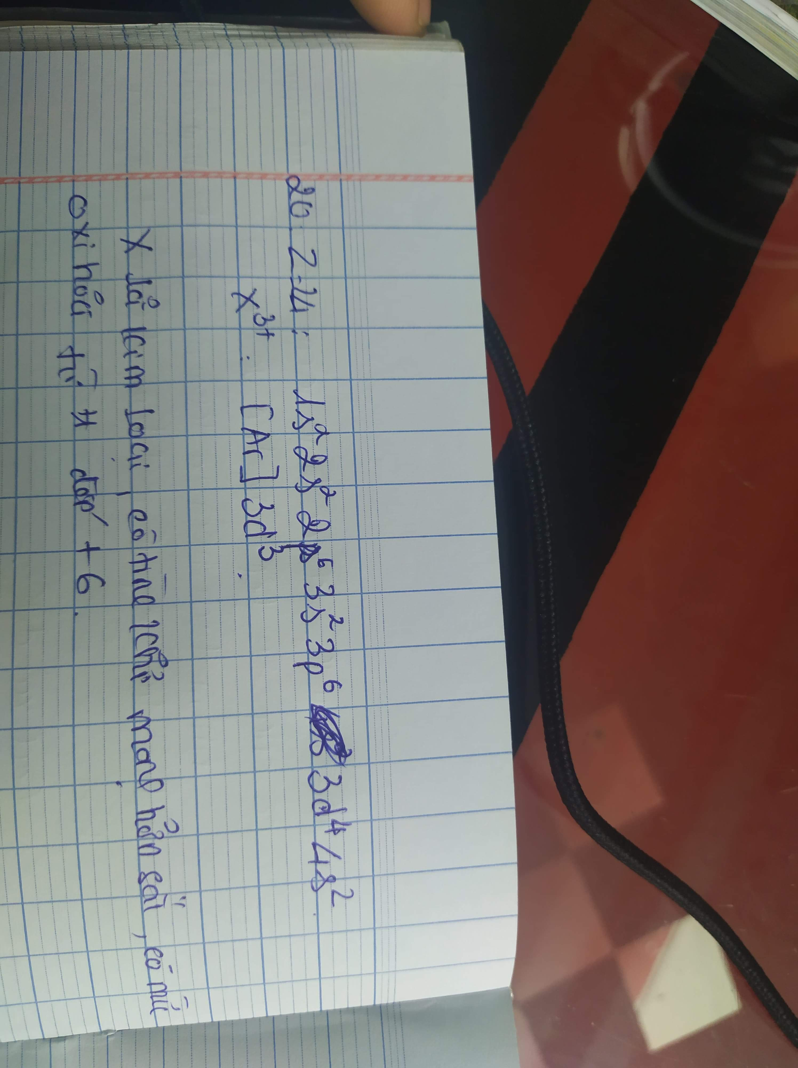

**21**. Viếtcấuhình electron củanguyêntửcủanguyêntố Ni vàcác ion Ni2+, Ni3+. Xácđịnhvịtrí (ô, chukỳ, phânnhóm) của Ni trongbảngtuầnhoàn.Cho biết Ni(Z=28).

*Sinh viên làm bài tập ra giấy, chụp lại bài làm và chèn hình ảnh chụp vào file này. Gửi file này vào email của giảng viên vào e-learning (Tuần 1-Chủ đề 1 - Hoá học đại cương)*

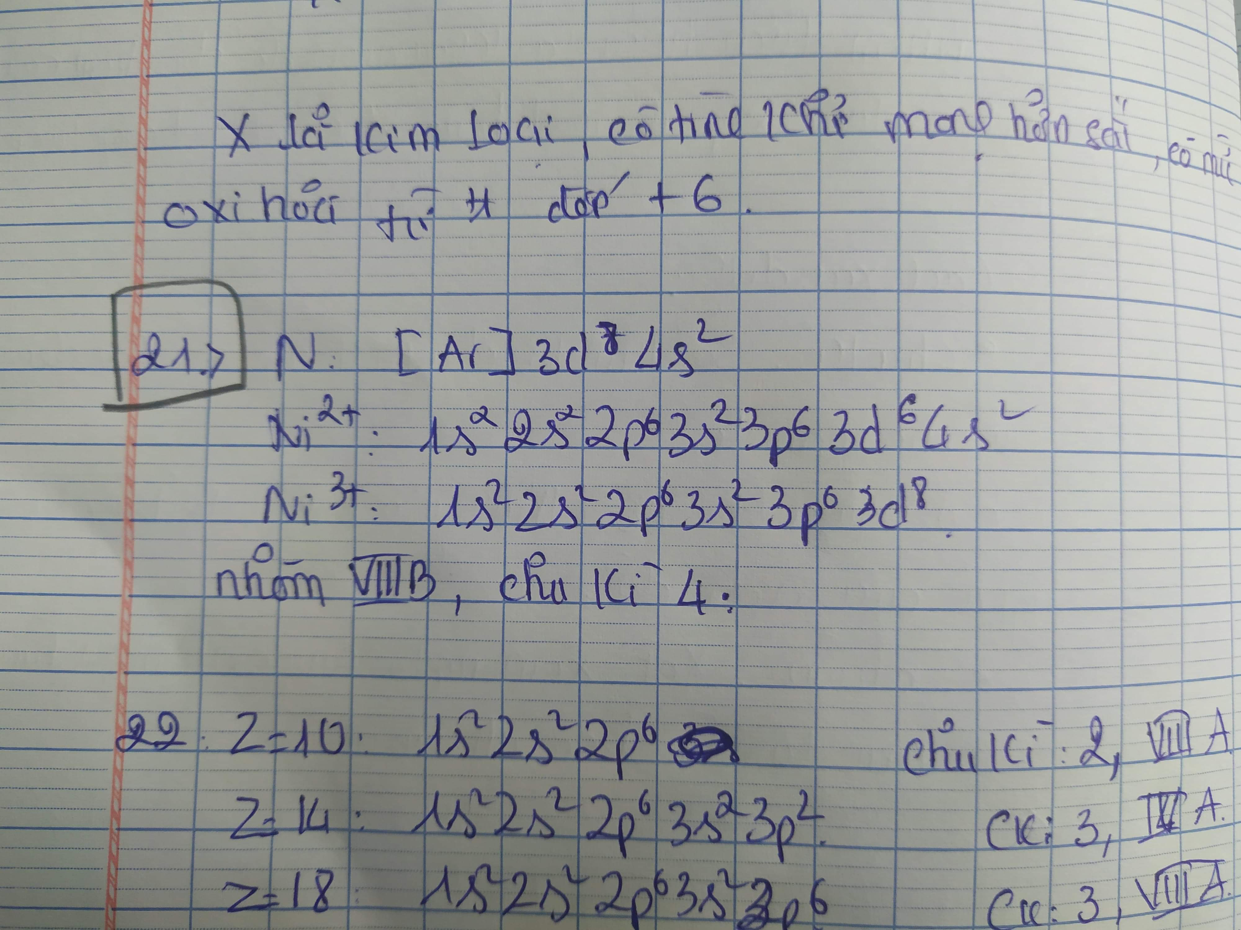

**22.**Viếtcôngthứcvỏ electron nguyêntửvàsắpxếpcácnguyêntốcósốthứtựsauđâytheotừngphânnhóm, chukỳ: Z = 10; 14; 18; 19; 20; 26; 28; 30; 32; 37.

*Sinh viên làm bài tập ra giấy, chụp lại bài làm và chèn hình ảnh chụp vào file này. Gửi file này vào email của giảng viên vào e-learning (Tuần 1-Chủ đề 1 - Hoá học đại cương)*

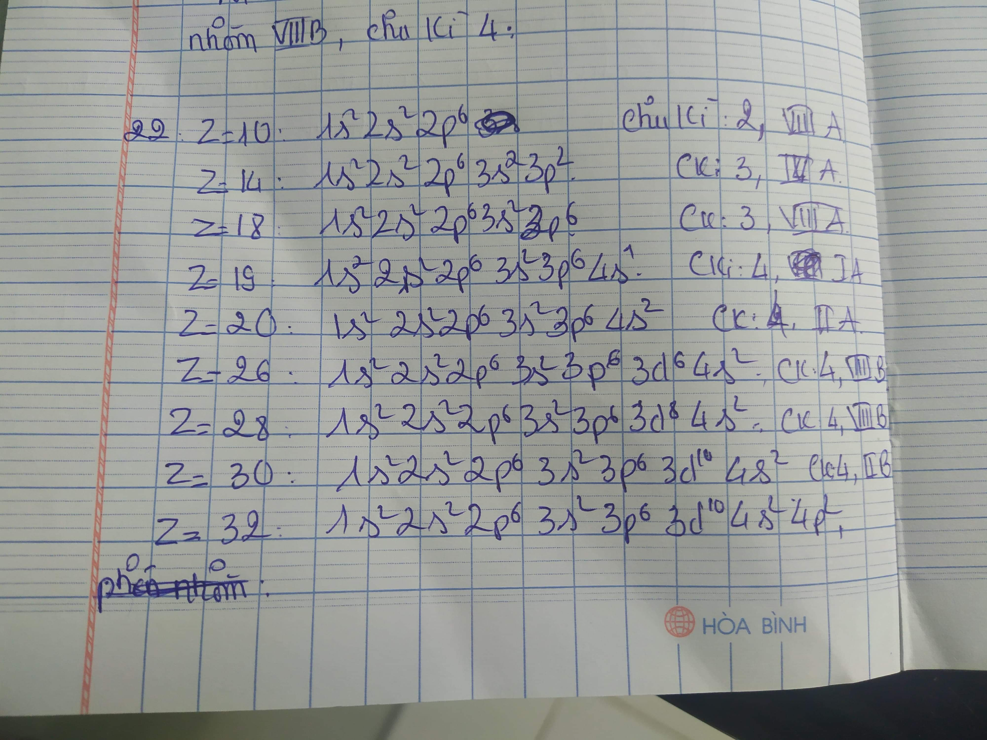

**23**. Dựavàocấuhình e, hãy cho biết những nguyên tố nào sau đây thuộc cùng một chu kỳ hoặc cùng một nhóm của bảng tuần hoàn: Na (Z = 11); S (Z = 16); N (Z = 7); P (Z = 15); O (Z = 8); K (Z = 19).

*Sinh viên làm bài tập ra giấy, chụp lại bài làm và chèn hình ảnh chụp vào file này. Gửi file này vào email của giảng viên vào e-learning (Tuần 1-Chủ đề 1 - Hoá học đại cương)*